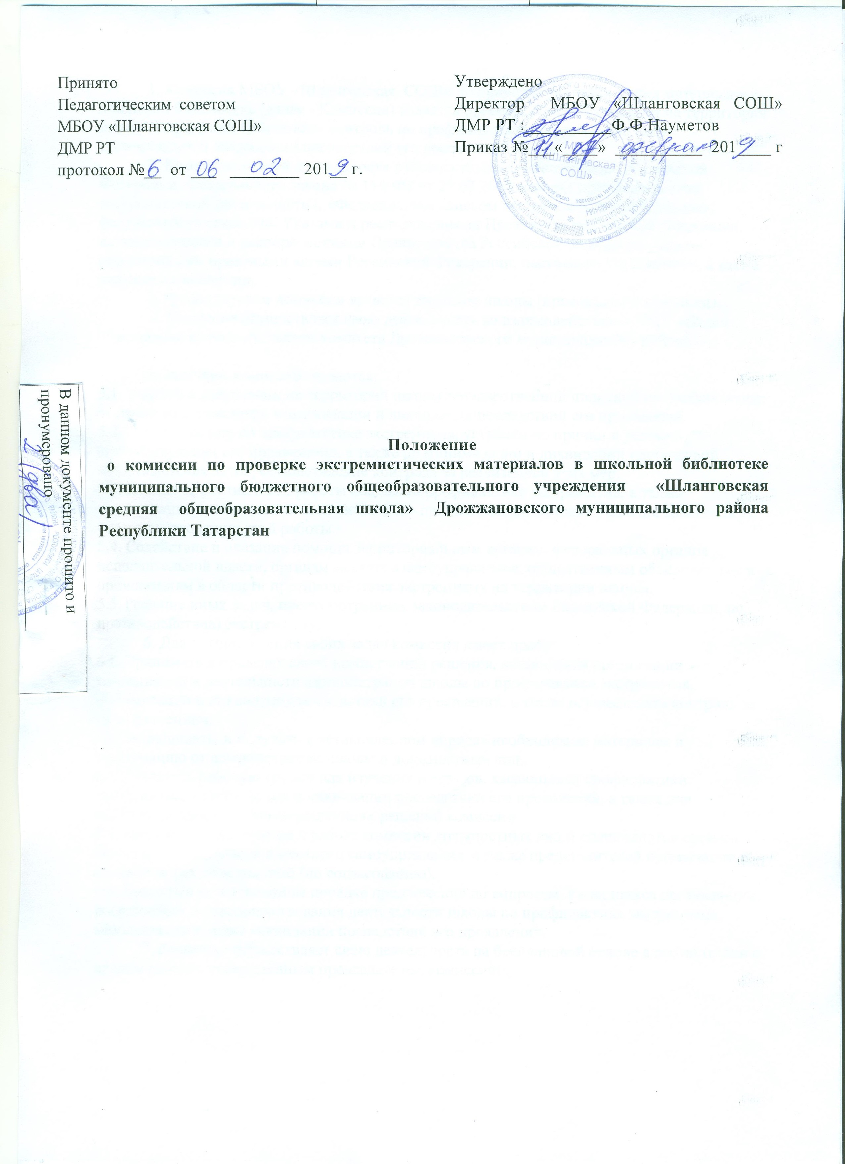

1. Комиссия МБОУ «Шланговская СОШ» по проверке экстремистских материалов в школьной библиотеке (далее - Комиссия) является органом, осуществляющим на территории школы и школьной библиотеки контроль по профилактике экстремизма, а также минимизации и ликвидации последствий его проявлений.
2. Комиссия в своей деятельности руководствуется Конституцией Российской Федерации, Федерального закона № 114-ФЗ от 25.07.2002 года «О противодействии экстремистской деятельности», «Федеральным списком экстремистских материалов», федеральными законами, Указами и распоряжениями Президента Российской Федерации, постановлениями и распоря-жениями Правительства Российской Федерации, иными нормативными правовыми актами Российской Федерации, настоящим Положением, а также решениями комиссии.
3. Руководителем комиссии является директор школы (председатель комиссии).
4. Комиссия осуществляет свою деятельность во взаимодействии с МКУ «Отдел образования Исполнительного комитета Дрожжановского муниципального района»

5. Задачами комиссии являются:
5.1. Участие в реализации на территории школы государственной политики по профилактике экстремизма, а также по минимизации и ликвидации последствий его проявлений.
5.2. Разработка мер по профилактике экстремизма, устранению причин и условий, способствующих его проявлению, а также по минимизации и ликвидации последствий экстремистских актов, осуществление контроля за реализацией этих мер.
5.3. Анализ эффективности работы школы по профилактике экстремизма, а также минимизации и ликвидации последствий его проявлений, подготовка решений Комиссии по совершенствованию этой работы.
5.4. Содействие и оказание помощи территориальным органам, федеральных органов исполнительной власти, органам местного самоуправления, общественным объединениям и организациям в области противодействия экстремизму на территории школы.
5.5. Решение иных задач, предусмотренных законодательством Российской Федерации, по противодействию экстремизму.
6. Для осуществления своих задач комиссия имеет право:
6.1. Принимать в пределах своей компетенции решения, касающиеся организации координации и деятельности администрации школы по профилактике экстремизма, минимизации и ликвидации последствий его проявлений, а также осуществлять контроль за их исполнением.
6.2. Запрашивать, и получать в установленном порядке необходимые материалы и информацию от администрации школы и должностных лиц.
6.3. Создавать рабочую группу для изучения вопросов, касающихся профилактики экстремизма, минимизации и ликвидации последствий его проявлений, а также для подготовки проектов соответствующих решений комиссии.
6.4. Привлекать для участия в работе комиссии должностных лиц и специалистов органов исполнительной власти и местного самоуправления, а также представителей организаций и общественных объединений (по согласованию).
6.5. Вносить в установленном порядке предложения по вопросам, касающихся организа-ции, координации и совершенствования деятельности школы по профилактике экстремизма, минимизации и (или) ликвидации последствий его проявления.
7. Комиссия осуществляет свою деятельность на бесплановой основе в соответствии с планом работы, утверждённым председателем комиссии.

